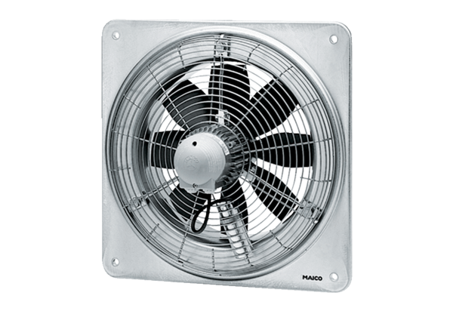Осевой настенный вентилятор DZQ 40/4 BКомплект поставки: 1 штукАссортимент: C
Номер артикула: 0083.0127Изготовитель: MAICO

